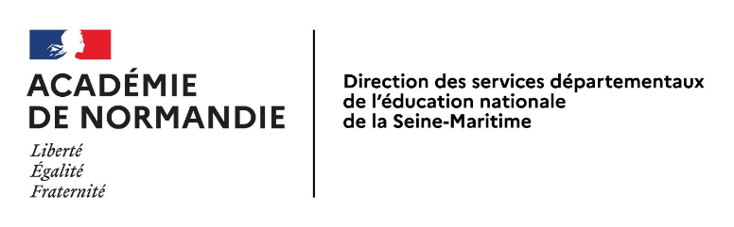
2022
PASS NAUTIQUE
Défini par la note de service du 28 février 2022 parue au B.O. N°9 du 3 mars 2022
Conformément aux dispositions des articles A322-3-1 et A322-3-2 du Code du sport, le test de pass-nautique
permet l'accès à la pratique des activités sportives mentionnées aux articles A322-42 et A322-64 du même code
Le pass nautique est délivrée par (NOM du directeur d’école ou du chef d’établissement), à
NOM : Prénom :
Date de naissance : __ /__ /____
Ecole / collège :
Académie de Normandie
Fait à , le
Cachet de l’établissement et  Signature du directeur de l’école  ou du chef d’établissement | Professionnel agréé : | Professeur :

